บทที่ 2
ทฤษฎีและหลักการที่เกี่ยวข้อง
- โอเอสไอ โมเดล และ อินเทอร์เน็ตโพรโตคอล
ในการสร้างหรือใช้งานเครือข่ายพื้นฐานนั้น ต้องอาศัยมาตรฐานของการแลกเปลี่ยนข้อ
มูลระหว่างคอมพิวเตอร์โดยไม่ขึ้นอยู่กับสถาปัตยกรรม โดยในหัวข้อนี้จะอ้างถึงโมเดลอ้างอิงที่ถูกบัญญัติมาเพื่อเป็นโมเดลอ้างอิงในการเชื่อมต่อระบบเปิดใดๆ เข้าด้วยกัน และ ทีซีพีไอพีโพรโตคอล (TCP/IP Protocol) ที่เป็นชุดของ โพรโตคอล ที่พัฒนามาเพื่อการทำงานร่วมกันระหว่างคอมพิวเตอร์
  - โอเอสไอ โมเดล (OSI Model)
เป็นโมเดลที่ถูกพัฒนามาจาก International Standards Organization (ISO) ซึ่งถูกเรียกว่า “OSI (Open systems Interconnection) Reference Model” เพราะมีการเกี่ยวข้องกับการเชื่อมต่อระหว่างระบบเปิด (Open system) เข้าด้วยกัน ซึ่งก็คือระบบนั้นเปิดไว้สำหรับการติดต่อกับระบบอื่นๆ
โอเอสไอโมเดลถูกโมเดลให้เป็นชั้นๆหรือเลเยอร์ (Layers) อิสระจากกัน 7 เลเยอร์ โดยมี
หลักการที่ใช้ในการโมเดลจนได้เป็น 7 เลเยอร์ดังนี้
- แต่ละเลเยอร์ควรจะถูกสร้างมาจากระดับของบทสรุปที่ต้องการที่แตกต่างกัน
- แต่ละเลเยอร์ควรจะกระทำตามหน้าที่ถูกนิยามไว้ดีแล้ว
- หน้าที่ของแต่ละเลเยอร์ควรคัดเลือกมาจากการมองมาจากโพรโตคอลที่เป็นมาตรฐานสากลมาแล้ว
- ขอบเขตของเลเยอร์ควรจะคัดเลือกเพื่อการโฟลว (Flow) ของข้อมูลผ่านอินเทอร์เฟซ ของแต่ละ เลเยอร์ต่ำที่สุด
- จำนวนของเลเยอร์ควรจะมากเพียงพอกับที่ ฟังก์ชันที่ต่างกันในเลเยอร์เดียวกันไม่ทำงานไปด้วยกันโดยไม่จำเป็นและน้อยพอกับที่สถาปัตยกรรมจะไม่กลายเป็นซับซ้อนเกินไป
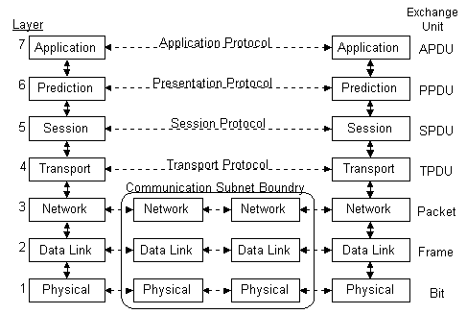
รูปที่ 1 เลเยอร์ทั้ง 7 เลเยอร์ของโอเอสไอโมเดลมีดังต่อไปนี้
    - ฟิสิกส์คัลเลเยอร์ (Physical Layer) : เชื่อมต่อเอนติตี (Entity) กับตัวกลางการสื่อสาร เป็นเลเยอร์ที่เกี่ยวข้องกับ การส่ง บิต (Bit) ไปบนช่องทางของการสื่อสาร โดยในการออกแบบเพื่อสร้างความมั่นใจว่าในการส่งบิตระดับ “1” จากฝั่งหนึ่งแล้ว จะได้รับระดับ “1” ที่ฝั่งอื่นที่เป็นฝั่งรับ ไม่ใช่ ระดับ “0” โดยการออกแบบที่ได้รับมาจาก เลเยอร์นี้ จะเกี่ยวกับระบบกลไก ค่าทางไฟฟ้า กระบวนการการต่อเชื่อม และตัวกลางทางฟิสิกส์คัลของการสื่อสารเป็นส่วนใหญ่หลักๆ
    - ดาต้าลิงก์เลเยอร์ (Data Link Layer) : เตรียมการสำหรับการควบคุมความผิดพลาด (Error) ที่อาจจะเกิดขึ้นระหว่างโหนด (Node) ใกล้เคียงกัน เลเยอร์นี้ทำงานโดยมีผู้ส่ง (Sender) จะแบ่งข้อมูลเป็น เฟรม (Frame) ของข้อมูล แล้วส่งเฟรมเป็นลำดับออกไป และกระบวนการรับรู้ (Acknowledgment) ของเฟรมถูกส่งกลับมาจากผู้รับ (Receiver) เนื่องจากฟิสิกส์คัลเลเยอร์ เพียงแต่รับและส่งสตรีม (Stream) ของบิต โดยไม่พิจารณาถึงความหมายโครงสร้าง จึงเป็นหน้าที่ของเลเยอร์นี้ที่จะสร้างและรู้จักขอบเขตของเฟรมซึ่งทำได้โดยการเพิ่มเติมแพทเทิร์น (Pattern) ของบิตลงไปตรงส่วนเริ่มและสิ้นสุดของเฟรม ซึ่งอาจมีโอกาสที่จะเกิด แพทเทิร์นของบิตเหล่านี้ที่ข้อมูล จึงต้องมีกระบวนการพิเศษเพื่อหลีกเลี่ยงความสับสนที่จะเกิดจากเหตุนี้ได้ เลเยอร์นี้ต้องเตรียมการสำหรับการควบคุมความผิดพลาดระหว่างโหนดที่ใกล้เคียงกันด้วย
    - เน็ตเวิร์กเลเยอร์ (Network Layer) : การค้นหาเส้นทาง (Route) ของข้อมูลในเครือข่าย หัวใจในการออกแบบของเลเยอร์นี้คือการตัดสินใจ ว่าแพ็กเก็ต (Packet) จะถูกส่งมาจากแหล่งที่มา (Source) ไปยังจุดหมาย (Destination) อย่างไร
    - ทรานสปอร์ตเลเยอร์ (Transport Layer) : เตรียมการสำหรับการควบคุมการสื่อสารระหว่างปลายด้านหนึ่งกับอีกด้านหนึ่ง หน้าที่พื้นฐานของเลเยอร์นี้คือรับข้อมูลจากเลเยอร์บนแล้วแบ่งเป็นหน่วยที่เล็กกว่า ก่อนที่จะส่งผ่านไปให้ เน็ตเวิร์กเลเยอร์และทำให้แน่ใจว่าชิ้นของข้อมูลที่รับมาทั้งหมดนั้นถูกต้องที่ปลายอีกด้านหนึ่ง ภายใต้สภาวะปกติเลเยอร์นี้จะสร้าง การเชื่อมต่อของเน็ตเวิร์กแยกกันสำหรับแต่ละการเชื่อมต่อของทรานสปอร์ตที่ถูกต้องโดยการเลเยอร์บน โปรแกรมบนเครื่องต้นทางสนทนา (Conversation) กับโปรแกรมที่เหมือนกันบนเครื่องปลายทางโดยใช้ เมสเซจเฮดเดอร์ (Message Header) และเมสเซจควบคุม (Control Message)
    - เซสซันเลเยอร์ (Session Layer) : เนื่องจากในระบบระบบหนึ่งหรือในหนึ่งโหนดนั้นได้มีการใช้งานระบบเน็ตเวิร์กด้วยกันดังนั้นเลเยอร์นี้จึงเป็นส่วนที่จะช่วยในการจัดการควบคุมการใช้งานระบบเน็ตเวิร์ก ร่วมกันเช่นในระบบยูนิกซ์ (UNIX) จะมีโพรเซสจำนวนมากที่ต้องการใช้งานในระบบเน็ตเวิร์กโดยในการทำงานกับระบบเน็ตเวิร์กของแต่ละโพรเซสนั้นจะไม่มีการข้องเกี่ยวหรือรบกวนระหว่างโพรเซสด้วยกัน เช่นระบบการทำงานของซ็อกเก็ต (Socket) ในระบบยูนิกซ์
    - พรีเซนเทชันเลเยอร์ (Presentation Layer) : การแปลงข้อมูลพรีเซนเทชันเลเยอร์เกี่ยวข้องกับซีนแทก (Syntax) และ ซีแมนติค (Semantic) ของข้อมูลที่ถูกส่ง โดยมีหน้าที่ทั่วๆไปเกี่ยวกับการเข้ารหัสและถอดรหัสตามมาตรฐานที่กำหนดไว้ พรีเซนเทชันเลเยอร์ยังเกี่ยวข้องกับการนำเสนอของอินฟอร์เมชันอื่นด้วย เช่นการบีบอัดข้อมูลเพื่อลดจำนวนของบิตที่จะถูกส่งออกไปและการเข้ารหัสลับเพื่อความปลอดภัยของข้อมูล
    - แอพพลิเคชันเลเยอร์ (Application Layer) : เตรียมการบริการต่างๆให้กับ แอพพลิเคชัน แอพพลิเคชันเลเยอร์ บรรจุโพรโตคอลที่ถูกต้องการร่วมกันไว้หลากหลาย เช่นเวอร์ชวลเทอร์มินอล (Virtual Terminal) เนื่องจากมีเทอร์มินอลที่แตกต่างกันหลากหลายชนิด จึงต้องนิยามเวอร์ชวลเทอร์มินอลมา เพื่อสามารถแสดงข้อมูลที่เทอร์มินอลแต่ละชนิดได้อย่างถูกต้อง หน้าที่อื่นของ แอพพลิเคชันเลเยอร์เช่นการโอนย้ายไฟล์ (File Transfer) ระบบไฟล์ที่แตกต่างกันย่อมมีวิธีการให้ชื่อไฟล์ วิธีการนำเสนอข้อมูลและอื่นๆที่ต่างกัน ในการโอนย้ายระหว่างระบบที่ต่างกันนี้ต้องการการจัดการกับความไม่เข้ากันได้นี้ งานอื่นที่อยู่ในเลเยอร์นี้ได้แก่อิเล็กทรอนิกส์เมล์ (Electronic Mail) และอื่นๆ
  - ทีซีพีไอพีโพรโตคอล (TCP/IP Protocol)
เป็นชุดของ โพรโตคอลที่ถูกพัฒนามาเพื่อยอมให้มีการทำงานร่วมกันระหว่างคอมพิวเตอร์เพื่อการแชร์ (Share) ทรัพยากร ผ่านทางเครือข่าย ซึ่งถูกพัฒนาโดยกลุ่มของศูนย์นักวิจัย ARPAnet (Advanced Research Projects Agency) แต่ละโพรโตคอลใน ทีซีพีไอพีโพรโตคอล สามารถนำเสนอได้ภายใต้เลเยอร์ใดเลเยอร์หนึ่งของ 4 เลเยอร์ ดังต่อไปนี้
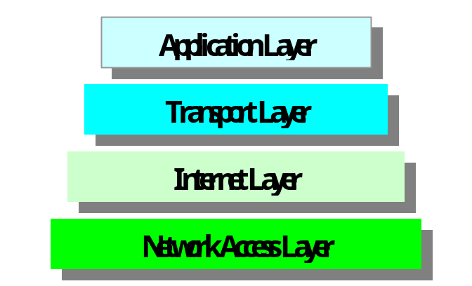
รูปที่ 2 แสดง 4 เลเยอร์ของทีซีพีไอพีโพรโตคอล
    - เน็ตเวิร์กแอ็กเซสเลเยอร์ (Network Access Layer) : มีการทำงานอยู่ในระดับ ฮาร์ดแวร์ มีหน้าที่หลักๆ ได้แก่จัดโครงสร้างของข้อมูลให้เหมาะสำหรับการส่งไปบนเครือข่ายและทำการแมพ (Map) ลอจิคัลแอดเดรส (Logical Address) ไปเป็น ฟิสิกส์คัลแอดเดรสของอุปกรณ์ (Physical Device Address)
    - อินเทอร์เน็ตเลเยอร์ (Internet Layer) : จัดเตรียมโพรโตคอลหลักสองโพรโตคอล คือ อินเทอร์เน็ตโพรโตคอล (IP Protocol) และ อินเทอร์เน็ตคอนโทรลเมสเซจโพรโตคอล (ICMP Protocol) ซึ่งอินเทอร์น็ตโพรโตคอลจะเกี่ยวข้องกับ การโฟลวของข้อมูลผ่านเครือข่าย ส่วนอินเทอร์เน็ตคอนโทรลเมสเซจโพรโตคอลถูกใช้สำหรับควบคุมการโฟลวของข้อมูล
    - ทรานสปอร์ทเลเยอร์ (Transport Layer) : เหมือนๆกับอินเทอร์เน็ตเลเยอร์ที่จัดเตรียมโพรโตคอลหลักไว้สองโพรโตคอล คือ ทรานสมิตชันคอนโทรลโพรโตคอล (TCP Protocol) และ ยูสเซอร์ดาต้าแกรมโพรโตคอล (UDP Protocol) ซึ่ง ทรานสมิตชันคอนโทรลโพรโตคอล จะทำหน้าที่สำหรับการส่งมอบ (Deliver) ข้อมูลของเครือข่ายเป็นส่วนใหญ่แต่ยังมีบางแอพพลิเคชัน ที่ใช้ความได้เปรียบของ ยูสเซอร์ดาต้าแกรมโพรโตคอล (UDP) ตรงที่มี โอเวอร์เฮด (Overhead) น้อยกว่าทำหน้าที่นี้แทน
    - แอพพลิชันเลเยอร์ (Application Layer) : จะครอบคลุมทุกๆแอพพลิเคชันโปรแกรมที่ใช้ข้อมูลที่มีการส่งมอบจาก ทีซีพีไอพี ซึ่งแอพพลิเคชันที่ใช้อยู่ทั่วๆไปได้แก่ จดหมายอิเล็กทรอนิกส์ และ รีโมทล๊อกอิน (Remote Login) ซึ่งกลายมาเป็นแอพลิเคชันมาตรฐาน รวมถึงแอพพลิเคชันอื่นๆและแอพลิเคชันเฉพาะเจาะจงเฉพาะงานที่มีการใช้บริการจาก ทีซีพีไอพีด้วย
- การสื่อสารแบบ เน็ตเวิร์ก ด้วย RS-485
ปัจจุบันงานทางด้านไมโครคอนโทรลเลอร์มักจะใช้ระบบมัลติโพรเซสเซอร์ (Multi-Processor) กันมากขึ้น โดยเฉพาะอย่างยิ่งงานที่ค่อนข้างซับซ้อน และมักจะใช้เครื่องไมโครคอมพิวเตอร์เป็นศูนย์กลางการควบคุมระบบมัลติโพรเซสเซอร์ คือการกระจายหน่วยควบคุมเป็นหน่วยย่อย ซึ่งแต่ละหน่วยจะมีไมโครคอนโทรลเลอร์อยู่ในส่วนที่ตัวเองดูแล โดยอาศัยการสื่อสารของแต่ละส่วนเข้าด้วยกัน เพื่อรับและส่งข้อมูลรวมทั้งเพื่อให้สามารถควบคุมจากส่วนกลางด้วย ซึ่งจะใช้ RS-485 ในการสื่อสาร
RS-485 เป็นการสื่อสารอนุกรมเช่นเดียวกับ RS-232 แต่มีข้อแตกต่างกันที่ RS-232 เป็นแบบจุดต่อจุด (Point-to-Point) แต่ RS-485 จะเป็นหลายจุด (Multipoint) คือสามารถเชื่อมต่อไปยังหลายๆโหนดจากจุดเดียวกันซึ่งต่างจาก RS-232 โดย RS-485 จะใช้สายสัญญาณเพียงแค่ 2 เส้นเป็นทั้งรับและส่งในตัวเองการทำงานจะเป็นแบบ “Half-Duplex” ซึ่งจะต้องมีการควบคุมการรับส่ง ข้อดีของ RS-485 คือสายสัญญาณ 2 เส้นจะใช้สัญญาณไฟที่แตกต่างกัน ซึ่งจะหักล้างกัน นั่นคือเมื่อส่ง 0 สายเส้นหนึ่งจะเป็น +5 โวลต์ ในขณะอีกเส้นหนึ่งเป็น –5 โวลต์ และเมื่อส่ง 1 ระดับไฟจะสลับขั้วกัน จากคุณสมบัตินี้ทำให้ RS-232 สามารถส่งสัญญาณได้ไกลถึง 1.2 กิโลเมตร และสามารถต่อพ่วงตัวรับตัวส่งได้พร้อมๆถึง 32 จุดหรือโหนด ดังบล็อกไดอะแกรม
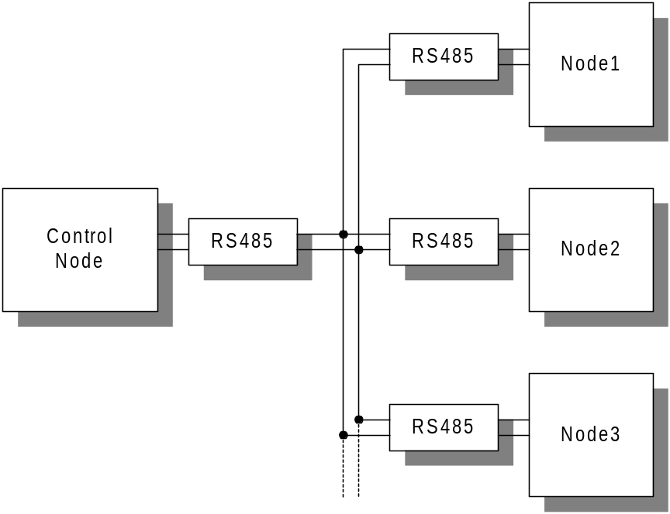
รูปที่ 3 บล็อกไดอะแกรมการสื่อสารโดยใช้ RS-485
ในปัจจุบันได้มีไอซี (IC) สำเร็จรูปที่ใช้สื่อสารแบบ RS-485 ตัวอย่างเช่น MAX485, SN75176 เป็นต้น ซึ่งไอซีเหล่านี้มีจำนวนขาต่อใช้งานไม่กี่ขาเหมาะที่จะนำมาใช้งาน RS-485 จำเป็นต้องมีโปรแกรมควบคุมการรับส่งข้อมูลอย่างเป็นระบบ ซึ่งอาจจะให้โหนดใดโหนดหนึ่งเป็น โหนดควบคุม ทำหน้าที่ในการควบคุมการสื่อสาร
- กระบวนการ POST และ บูตระบบปฏิบัติการ
- POST จะทำการทดสอบทุกอุปกรณ์ที่ทราบเพื่อให้ทำงานได้เหมาะสมซึ่งรวมทั้งการทดสอบหน่วยความจำหลัก (Main Memory) และการติดตั้งแต่ละตำแหน่งของหน่วยความจำ
- หลังจากทดสอบแต่ละ Embedded System Board Device เช่น ดีเอ็มเอคอนโทรลเลอร์ (DMA Controller) อินเทอร์รัปต์คอนโทรลเลอร์ (Interrupt Controller) และโปรแกรมเมเบิลไทมเมอร์ (Programmable Timer) แล้วอุปกรณ์เหล่านี้จะถูกติดตั้งให้อยู่ในสถานะที่พร้อมทำงาน
- ไบออส (BIOS) จะสแกน (Scan) ทุกๆบัส (Bus) ไม่ว่าจะเป็นไอเอสเอ (ISA), พีซีไอ (PCI) หรืออีไอเอสเอ (EISA) เพื่อหาอุปกรณ์ที่เพิ่มเข้ามาและสามารถคอนฟิกกูเร (Configura) ได้ รวมทั้งหาทรัพยากรไอโอ (I/O Range), หน่วยความจำ (Memory Range), อินเทอร์รัปต์ (Interrupt Line) เป็นต้น ที่แต่ละอุปกรณ์ต้องการ
- ไบออสจะกำหนดทรัพยากรให้กับแต่ละอุปกรณ์โดยไม่ทำให้เกิดการซ้ำซ้อนของระบบ
- ถ้าจำเป็นต้องบูตจากอุปกรณ์ “non-PnP” ระบบปฏิบัติการจะต้องมีการอนุญาตทุกๆอุปกรณ์ในระบบที่ต้องใช้โยระบบปฏิบัติการหรือโปรแกรมประยุกต์
- ถ้าต้องการบูต ระบบปฏิบัติการ “PnP” โดยทั่วไปจะมีการอนุญาตอุปกรณ์เฉพาะที่ต้องการใช้ในกระบวนการอ่านระบบปฏิบัติการสู่หน่วยความจำ เช่น คีย์บอร์ด (Keyboard), การ์ดแสดงผล (Display Adapter) เป็นต้น
- ระบบปฏิบัติการจะถูกบูตในหน่วยความจำและการควบคุมจะถูกส่งต่อให้ระบบปฏิบัติการ
- การโหลดระบบปฏิบัติการลีนุกซ์
เริ่มจากระบบคอมพิวเตอร์ได้เริ่มทำงานในโพรเซสเซอร์ตระกูล X86 จะเริ่มด้วยการรีเซต (Reset) ตัวเองซึ่งโพรเซสเซอร์จะอยู่ใน เรียลโหมด (Real Mode) และจะกระทำคำสั่งที่ตำแหน่ง FFFF0H ซึ่งจะเป็นตำแหน่งของไบออสและจะติดตั้งค่าของอินเทอร์รัปต์เว็กเตอร์ (Interrupt Vector) ที่ตำแหน่ง 00000H หลังจากนั้นจะโหลดโค้ด (Code) จากอุปกรประเภทบูตดีไวซ์ไว้ยังตำแหน่ง 07C00H และกระโดดไปทำงานที่ตำแหน่งนั้น
จากที่กล่าวมาข้างต้นนั้นยังไม่ได้เข้ายังระบบของลีนุกซ์ ซึ่งเป็นเพียงการเริ่มทำงานทั่วๆไปของการเข้าสู่ระบบของระบบปฏิบัติการทั่วๆไป ในส่วนการเข้าสู่ระบบลีนุกซ์จะเริ่มจากโค้ดที่อยู่ในไดเรกทอรี (Directory) /boot ไฟล์ (File) bootsect.S จากข้างต้นที่กล่าวมา โค้ดส่วนนี้จะเป็นส่วนที่โหลดจากไบออสไปยัง 90000H โดยการทำงานทั้งหมดที่ผ่านมาจะเป็นการทำงานที่อยู่ในเรียลโหมด โดย bootsect.S จะทำการโหลด โค้ดที่ติดตั้งระบบรวมทั้งโค้ดที่เป็นเคอร์เนล (Kernel) ในตำแหน่ง 10000H ต่อไป
การโหลดส่วนที่ติดตั้งระบบจะถูกโหลดไปที่ตำแหน่ง 90200H ซึ่งถัดจาก bootsect.S ไป 2 Kbyte โค้ดที่ทำการคือ /boot/Setup.S และ /boot/head.S ซึ่ง head.S จะทำการลิงก์ (Link) มาจาก zBoot/inflate.c, zBoot/unzip.c และ zBoot/misc.c โดยส่วนที่จะมีการทำงานเป็นส่วนแรกคือ Setup.S ในโค้ดนี้จะทำการติดตั้งระบบเช่น การติดตั้งค่าเริ่มต้นให้กับอุกรณ์ต่างๆ เช่น อินเทอร์รัปต์คอนโทรลเลอร์ เมื่อสิ้นสุดการติดตั้งแล้ว Setup.S จะย้ายเคอร์เนลจากตำแหน่ง 10000H ไปยัง 01000H จากนั้นจะทำการเปลี่ยนโหมดการทำงานจากเรียลโหมดไปยังโปรเท็กต์ (Protect Mode) ขั้นตอนต่อไปจะเป็นขั้นตอนการเข้าสู่ระบบปฏิบัติการลีนุกซ์
เนื่องจากโค้ดที่เป็นระบบปฏิบัติการนั้นจะถูกย่อยขนาดอยู่จึงไม่สามารถทำงานได้โดยตรง ดังนั้นจึงมีโค้ดส่วนหนึ่งในการขยายโค้ดตรงส่วนนี้โดย /boot/head.S การทำงานของ head.S จะขยายโค้ดของเคอร์เนลที่แท้จริงถัดจากจุดเริ่มต้นไป 01000H ไปจนสุดโค้ด โดยโค้ดนี้จะถูกขยายไปยังตำแหน่ง 100000H และย้ายการทำงานไปยังตำแหน่งนั้น จากนั้นจะติดตั้งส่วนที่ใช้ในการจักการหน่วยความจำหลัก (Memory Management) เช่นการติดตั้งค่า IDT, GDT และ LDT เมื่อติดตั้งส่วนการจัดการหน่วยความจำ เมื่อเสร็จสิ้นแล้วจะเริ่มเข้าสู่เคอร์เนลโดยการเรียกฟังก์ชัน start_kernel() ใน /init/main.c
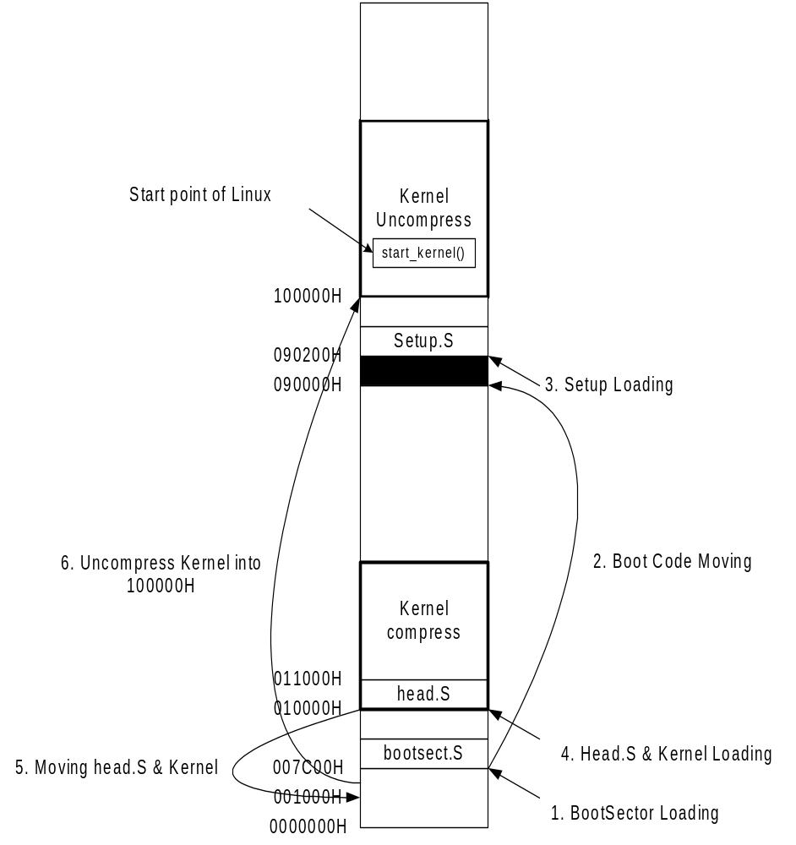
รูปที่ 4 รูปแสดงการโหลดระบบปฏิบัติการลีนุกซ์
ในส่วนต่อไปก็จะเป็นการทำงานของตัวลีนุกซ์ โดยลีนุกซ์จะเรียกการทำงานไปยัง /etc/init หรือ /bin/init หรือ /sbin/init โดยการทำงานส่วนนี้ถ้าเป็นระบบโดยทั่วไปจะมีการอ่าน หรือทำการเรียกโปรแกรม คือจะเข้าถึงดิสก์ แต่ในระบบลีนุกซ์สามารถที่จะจำลองดิสก์บนหน่วยความจำหลักได้ (Ramdisk)
- ลีนุกซ์กับการจัดการระบบเน็ตเวิร์ก
การจัดการระบบเน็ตเวิร์กในลีนุกซ์ไม่มีการสร้างโดยอ้างอิงตามมาตราฐาน “Berkely Socket API” ซึ่งมีจุดเริ่มต้นมาจากระบบยูนิกซ์ BSD (4.2/4.3/4.4 BSD) ในหัวข้อนี้จะกล่าวถึงการจัดการหน่วยความจำที่ใช้ในระบบเน็ตเวิร์กสำหรับเน็ตเวิร์กเลเยอร์และดีไวซ์ไดรเวอร์ภายใต้การทำงานของเคอร์เนลลีนุกซ์ซึ่งเป็นหัวใจสำคัญของระบบ
  - หลักการที่ใช้ในการจัดการระบบเน็ตเวิร์ก
โครงสร้างหลักของโค้ดของระบบเน็ตเวิร์กเริ่มจากการติดตั้งการทำงาน จนกระทั่งการสร้างและใช้งานซ็อกเก็ต
    - อุปกรณ์หรือส่วนต่อเชื่อมระบบ (Device or Interface) : อุปกรณ์ต่อเชื่อมระบบเน็ตเวิร์กจะแสดงถึงการรับ/ส่งแพ็กเก็ต โดยปกติโค้ดที่ใช้ติดต่อกับอุปกรณ์เช่นอีเทอร์เน็ตการ์ด แต่ในบางดีไวซ์จะเป็นการใช้ซอร์ฟแวร์ทั้งหมดเช่นลูปแบ็คดีไวซ์
    - โพรโตคอล (Protocol) :ในแต่ละโพรโตคอลจะเปลี่ยนได้กลับภาษาต่างที่อยู่ในเน็ตเวิร์ก บางโพรโตคอลจะมีการใช้งานโดยผู้ผลิตเอง และในบางโพรโตคอลจะออกแบบไม่เฉพาะวัตถุประสงค์ และในลีนุกซ์นั้น โพรโตคอลได้แยกออกเป็นแต่ละโมดูล โดยมีซ็อกเก็ตเลเยอร์ในการเตรียมบริการในส่วนนี้
    - ซ็อกเก็ต (Socket) : ซ็อกเก็จคือจุดต่อเชื่อมระหว่างเน็ตเวิร์กที่เตรียมไว้ในไอโอไฟล์ กับผู้ใช้งาน ในเคอร์เนลแต่ละซ็อกเก็ตนั้นจะรวมการทำงานระหว่างซ็อกเก็ตระดับสูงกับโพรโตคอลในระดับต่ำ
    - ซ็อกเก็ตบัฟเฟอร์ (sk_buff) : เป็นหน่วยความจำบัฟเฟอร์ที่ใช้ในเน็ตเวิร์กเลเยอร์ ในการควบคุมนี้จะถูกเตรียมโดยไลบรารี (Library) ระดับล่างให้มีการเรียกใช้จากเน็ตเวิร์กโพรโตคอล
  - การประยุกต์ใช้งาน sk_buff
วัตถุประสงค์หลักของ sk_buff คือการเตรียมระบบการจัดการและควบคุมการใช้งานบัฟเฟอร์ สำหรับทุกๆเน็ตเวิร์กเลเยอร์ โดยเริ่มจากการเตรียมการทำงานของ sk_buff ระดับสูงและการจัดการซ็อกเก็ตเพื่ออำนวยความสะดวกให้กับทุกโพรโตคอล
ส่วนของ sk_buff นั้นคือหน่วยความจำส่วนหนึ่งที่ถูกนำมาใช้เก็บข้อมูลที่เป็นโครงสร้างเพื่อใช้ในการควบคุมการทำงาน โดยจะมีฟังก์ชันอยู่สองส่วนหลักๆที่เตรียมไว้ในไลบรารี ส่วนแรกคือ ส่วนที่จัดการลิงก์ลิสต์ (Link List) ของ sk_buff และส่วนที่สองจะเป็น การจัดการการใช้งานหน่วยความจำ ส่วนของบัฟเฟอร์นั้นจะใช้ลิงก์ในการเพิ่มข้อมูลที่ท้ายสุดของลิงก์และย้ายข้อมูลออกจากส่วนหน้าสุดของลิงก์ข้อมูล โดยจะเกิดจากการทำงานของระบบเน็ตเวิร์กเมื่อเกิดการทำงาน ดังตัวอย่างโค้ดดังนี้
void append_frame(char *buf, int len)
{
struct sk_buff *skb=alloc_skb(len, GFP_ATOMIC);
if(skb==NULL)
my_dropped++;
else
{
skb_put(skb,len);
memcpy(skb->data,data,len);
skb_append(&my_list, skb);
}
}
ฟังก์ชัน append_frame() เป็นการเพิ่มข้อมูลลงในบัฟเฟอร์ซึ่งจะถูกเรียกการใช้งานจากระบบ
void process_queue(void)
{
struct sk_buff *skb;
while((skb=skb_dequeue(&my_list))!=NULL)
{
process_data(skb);
kfree_skb(skb, FREE_READ);
}
}
ฟังก์ชัน precess_queue() เป็นฟังก์ชันที่จัดการย้ายข้อมูลออกจากคิว (Queue) เมื่อมีการส่งข้อมูลไปยังโพรโตคอล ซึ่งทั้งฟังก์ชัน append_frame() และ process_queue() จะคล้ายกับโค้ด netif_rx() และ net_bh() ในไฟล์ net/core/dev.c แต่จะมีความซับซ้อนมากกว่า แต่การทำงานจะมีลักษณะคล้ายกัน โดยจะส่งแพ็กเก็ตไปยังโพรโตคอลที่ถูกต้องและจากโพรโตคอลก็จะส่งข้อมูลไปยังระดับผู้ใช้อีกต่อไปอย่างถูกต้อง ในตัวอย่าง append_frame() จะใช้ฟังก์ชัน skb_put() เพื่อใช้สงวนพื้นที่ส่วนหนึ่งของบัฟเฟอร์สำหรับข้อมูลเพื่อที่จะใช้ส่งข้อมูลลงไปยังเลเยอร์ล่างต่อไป
ใน append_frame() ที่ฟังก์ชัน alloc_skb() จะจองหน่วยความจำเท่ากับจำนวนค่าของตัวแปร len หรือจำนวนความยาวข้อมูล ดังรูปที่ 1 โดยข้อมูลทีส่วนหัวและส่วนข้อมูลจะเท่ากับศูนย์ และจะมีความยาวเท่ากับตัวแปร len
ฟังก์ชัน skb_put() ในรูปที่ 4 จะนำข้อมูลไปไว้ยังส่วนท้ายของบัฟเฟอร์โดยใช้ฟังก์ชัน memcpy() ในการทำงานในระดับเน็ตเวิร์กส่วนมากนั้นจะในการส่งไปยังที่จุดเริ่มต้นของเฟรมโดยลำดับจากการเพิ่มเฮดเดอร์ลงแพ็กเก็ต เช่นฟังก์ชัน skb_push() ที่จะยอมให้มีการส่งข้อมูลผ่านหน่วยความจำไปยังส่วนเริ่มต้นของบัฟเฟอร์ที่สงวนไว้ดังรูปที่ 5
หลังจากที่บัฟเฟอร์ได้มีการจับจองหน่วยความจำบางส่วนของหน่วยความจำ ต่อไปจะเป็นฟังก์ชันที่ใช้สงวนหน่วยความจำส่วนหนึ่งในบัฟเฟอร์ซึ่งสามารถที่จะเรียนฟังก์ชันนี้ก่อนที่จะใส่ข้อมูลลองบัฟเฟอร์โดยใช้ฟังก์ชัน skb_reserve() ในรูปที่ 2 โดยมีตัวอย่างดังนี้
skb=alloc_skb(len+headspace, GFP_KERNEL);
skb_reserve(skb, headspace);
skb_put(skb,len);
memcpy_fromfs(skb->data,data,len);
pass_to_m_protocol(skb);
ในระบบยูนิกซ์เช่น BSD จะใช้การเชื่อมโยงบัฟเฟอร์ขนาดเล็กๆเข้าด้วยกันสำหรับเน็ตเวิร์กบัฟเฟอร์ แต่ในระบบของลีนุกซ์เลือกที่จะใช้ลิเนียบัฟเฟอร์หรือบัฟเฟอร์ที่มีความต่อเนื่องกันเพราะว่าการใช้ลิเนียบัฟเฟอร์ (Linear Buffer) นั้นจะสามารถที่จะช่วยให้การทำงานมีประสิทธิภาพมากขึ้น
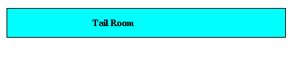
รูปที่ 5 เริ่มการจับจองหน่วยความจำโดยฟังก์ชัน alloc_skb()
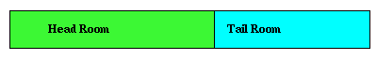
รูปที่ 6 เมื่อได้มีการสงวนหน่วยความจำบางส่วนโดยใช้ skb_reserve()
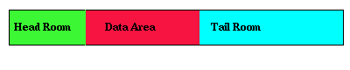
รูปที่ 7 หลังจากการใส่ข้อมูลลงในบัฟเฟอร์
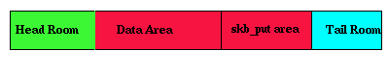
รูปที่ 8 จากการเรียกใช้ฟังก์ชัน skb_put()
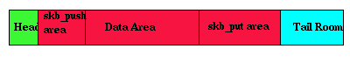
รูปที่ 9 จากการเรียกใช้ฟังก์ชัน skb_push()
  - รูทีน (Routine) ที่สนับสนุนการทำงานในระดับสูง
รูปแบบโครงสร้างของการจับจองและจัดการบัฟเฟอร์สำหรับซ็อกเก็ตโดยจะมีการทำงานตามสัญญาณ (Signal) และทางเลือกในการทำงานนั้นจะมีอยู่สองส่วนที่จะต้องสร้างให้ง่ายต่อการใช้งานกับโพรโตคอลโดยส่วนมาก
ฟังก์ชัน sock_queue_rev_skb() ฟังก์ชันนี้จะใช้ในการควบคุมข้อมูลที่เข้ามาดังตัวอย่าง
sk=my_find_socket(whatever);
if(sock_queue_rcv_skb(sk,skb)==-1)
{
myproto_stats.dropped++;
kfree_skb(skb,FREE_READ);
return;
}
ในฟังก์ชันนี้จะป้องกันการอ่านข้อมูลจากซ็อกเก็ตที่มีขนาดใหญ่ หลังจากอ่านข้อมูลเรียบร้อยแล้วฟังก์ชันจะส่งต่อไปยังโปรแกรมในระดับสูงเพื่อให้โปรแกรมระดับสูงสามารถอ่านข้อมูลได้เร็วเพียงพอ อย่างการทำงานของ TCP/IP หรือโพรโตคอลที่ส่งข้ามระบบเน็ตเวิร์กจะบอกให้เครื่องที่ทำการส่งแบ่งข้อมูลที่จะส่งให้เหมาะสม
ในฝั่งส่ง ฟังก์ชัน sock_alloc_send_skb() จะมีสัญญาณที่ความคุมการส่ง ไม่ว่าจะในการรับส่งแบบรอหรือไม่รอรับการตอบสนอง จนกระทั่งข้อมูลที่อยู่ในบัฟเฟอร์ที่จะส่งจะไม่สามารถส่งข้อมูลทั้งหมดในหน่วยความจำในอุปกรณ์ที่มีความเร็วในการส่งที่ช้าได้ โดยทั้งหมดนี้โพรโตคอลระดับสูงส่วนมากจากเป็นตัวจดการดังตัวอย่าง
skb=sock_alloc_send_skb(sk,....)
if(skb==NULL)
return -err;
skb->sk=sk;
skb_reserve(skb, headroom);
skb_put(skb,len);
memcpy(skb->data, data, len);
protocol_do_something(skb);
  - อุปกรณ์เน็ตเวิร์ก
ในอุปกรณ์เน็ตเวิร์กบนระบบลีนุกซ์จะมีการคิดต่อผ่านหลายฟังก์ชันที่เหมือนกัน โดยจะเป็นไปตามหลักการเชิงวัตถุ (Object-Oriented) โดยจะให้แต่ละดีไวซ์เป็นวัตถุและมีลำดับของฟังก์ชันหรือเมธอด (Method) เป็นส่วนหนึ่งของโครงสร้างข้อมูล ในแต่ละเมธอดจะถูกเรียกโดยดีไวซ์ของมันเอง ดังในไฟล์ drivers/net/skeleton.c จะบรรจุโครงร่างของเน็ตเวิร์กดีไวซ์ไดรเวอร์
  - โครงสร้างพื้นฐานของระบบเน็ตเวิร์กในลีนุกซ์
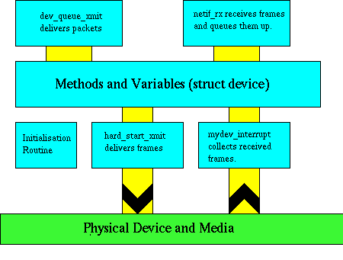
รูปที่ 10 โครงสร้างพื้นฐานระบบเน็ตเวิร์กในลีนุกซ์
ในแต่ละเน็ตเวิร์กดีไวซ์จะเริ่มการส่งข้อมูลของเน็ตเวิร์กบัฟเฟอร์จากโพรโตตอลระดับสูงอุปกรณ์ตัวนำ และจะถูกรับรวมทั้งถอดรหัสจากการตอบสนองอุปกรณ์ฮาร์ดแวร์ ในเฟรมที่เข้ามาจะกลับมาสู่เน็ตเวิร์กบัฟเฟอร์ และจะถูกกำหนดชื่อที่ใช้อ้างเฟรมโดยโพรโตคอลและส่งไปยัง netif_rx() โดยส่งต่อไปยังโพรโตคอลเพื่อประมวลผลต่อไป
ในแต่ละเมธอดจะเตรียมการควบคุมการหยุด เริ่ม ควบคุม และ ห่อหุ้มแพ็กเก็ต ทั้งหมดนี้จะมีการควบคุมข้อมูลต่างๆ ที่เป็นกลุ่มของแต่ละดีไวซ์โดยการจัดการแต่ละดีไวซ์เอง
- ทฤษฎีของหน่วยความจำแฟลช
  - การอิมพลีเมนต์เรซิเดนต์แฟลชอาร์เรย์ ( Implementing Resident Flash Array)
ความเปลี่ยนแปลงของ ที่เป็นความต้องการของสถาปัตยกรรมคอมพิวเตอร์ ที่เป็น ระบบ เอมเบ็ดเด็ด (Embedded) กับสถาปัตยกรรม คอมพิวเตอร์ส่วนบุคคล (PC) หลักๆ คือ
- สถาปัตยกรรมไม่ได้ถูกจำกัดมาจากสิ่งที่ถูกทำขึ้นมาก่อนด้วย สถาปัตยกรรมของหน่วยความจำที่มีอยู่แล้ว เพื่อที่จะได้มาซึ่งความต้องการของ ผู้ใช้ขั้นสุดท้าย ของระบบเอมเบ็ดเด็ด
- เป็นสถาปัตยกรรมที่อิสระในการเข้าร่วม และรับเอาความก้าวหน้าของเทคโนโลยีทั้งทางด้าน ซอฟต์แวร์ และ ฮาร์ดแวร์ ไปพร้อมๆ กับการปกป้อง ผู้ใช้ขั้นสุดท้าย ในเรื่องการลงทุนทางด้าน ฮาร์ดแวร์ พื้นฐานในเบื้องต้น
ซึ่งการทำให้สถาปัตยกรรมนี้ตอบสนองกับความต้องการดังข้างต้นนั้น ต้องการสิ่งที่เป็นสื่อในการเก็บ ข้อมูลที่แตกต่างไปจากพีซีทั่วๆ ไปอันได้แก่ อุปกรณ์ เช่น รอม (ROM), ฟลอปปี้ดิสก์ (Floppy Disk) หรือ ฮาร์ดดิสก์ ซึ่งทางออก ก็คือหน่วยความจำแฟลช ซึ่งดูการเปรียบเทียบของทั้งสองสถาปัตยกรรมได้จากรูปที่ 1
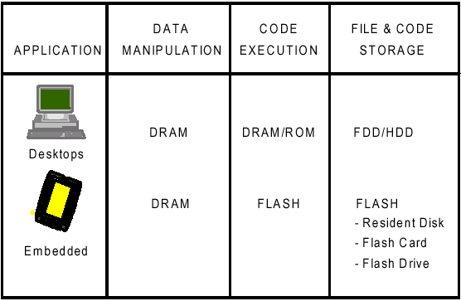
รูปที่ 11 การเปรียบเทียบระหว่างสถาปัตยกรรม เอมเบ็ดเด็ด กับ พีซี
หน่วยความจำแฟลช จะถูกฝังลงไปใน ระบบ เอมเบ็ดเด็ด ซึ่งในการออกแบบ หน่วยความจำแฟลช ทั่วๆ ไปจะถูกจัดให้เป็น อาร์เรย์ ซึ่งถูกเรียกว่า เรซิเดนต์แฟลชอาร์เรย์ (RFA) ซึ่ง RFA ยังแบ่งออกเป็น 2 ประเภทด้วยกันตามรูปที่ 2 ประเภทแรกเพื่อที่จะเก็บ โค้ด ที่ใช้ในการ เอ็กซีคิวต์ (Execute) หรือ ที่เรียกว่า eXecute-In-Place (XIP) เช่น “ROMed DOS” ใน เมโมรีแมพ (Menory Map) ของระบบ การใช้งานในลักษณะนี้ ของ RFA เรียกว่า Resident Flash for XIP (RFX) ประเภทที่สองของ RFA ทำในลักษณะ เก็บ ไฟล์ และ โปรแกรม เหมือนหน้าที่การทำงานของ ฮาร์ดดิสก์ ทั่วๆไป ซึ่งในการใช้งานในลักษณะนี้ของ RFA เรียกว่า เรซิเดนต์แฟลชดิสก์ (Resident Flash Disk (RFD))
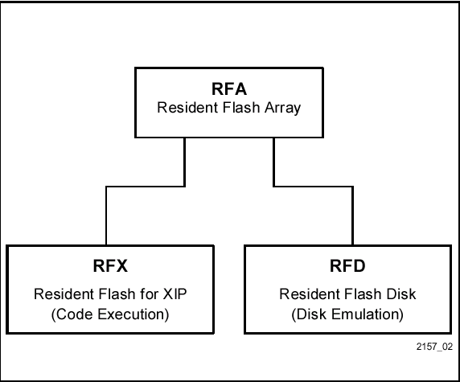
รูปที่ 12 ประเภทของ เรซิเดนต์แฟลชอาร์เรย์
จะเห็นว่าการทำงานทั้งสองแบบ จะแตกต่างกันโดยสิ้นเชิง โดยที่แบบแรกจะทำงานในพื้นที่ของหน่วยความจำหลักในระบบ โดยแบบที่ 2 จะทำงานในลักษณะหน่วยความจำสำรอง หรือหน่วยความจำภายนอก (External Memory) ซึ่งจะเห็นว่าพื้นที่แบบที่สองนั้นจะสามารถที่จะมีเพิ่มเติมได้ไม่จำกัด (สมมติไม่มีข้อจำกัดของ แฟลชเทคโนโลยี และระบบที่จะมาจัดการกับ แฟลช เช่น ระบบปฏิบัติการ) โดยที่แบบแรกจะมีปัญหาเรื่อง พื้นที่ที่จะขยายได้ลำบากเนื่องจากข้อกำหนดของพื้นที่ของหน่วยความจำระบบ ดังนั้นจะเห็นว่าเราสามารถเพิ่มเติมความสามารถของระบบโดยเพิ่มเติม ซอฟต์แวร์ ให้กับระบบ ได้ง่ายถ้าใช้การทำงานแบบที่สอง หรือ แบบ RFD ซึ่งทำให้เราเลือกที่จะใช้งานในแบบที่สอง จึงไม่ขอกล่าวถึงแบบแรก
  - เรซิเดนต์แฟลชดิสก์ (Resident Flash Disk)
โซลิดเสต็ดดิสก์ (Solid-State Disk) จะกลายเป็นความจริงด้วยราคาที่ลดลงของ หน่วยความจำแฟลช ระบบต่างๆย่อมเลือกที่จะใช้ โซลิดเสต็ดมีเดีย (Solid-State Media) ที่มีความสามารถหลายอย่าง และมีความเชื่อถือได้ซึ่งจะแตกต่างจาก แมกเนติกมีเดีย (Magnetic Media) คือพวกฮาร์ดดิสก์หรือฟลอปปี้ดิสก์
ข้อได้เปรียบหลายประการของ โซลิดเสต็ดมีเดีย ที่เหนือกว่า แมกเนติกมีเดีย ได้แก่
- ต้องการกำลังงานต่ำ
- ประสิทธิภาพสูง
- น้ำหนักเบาและมีขนาดเล็ก
- มีความเชื่อถือได้สูง
- มีความทนทานสูง
- อัตราการโอนถ่ายข้อมูลสูงและการเข้าถึงเร็ว
โดยส่วนมากแล้วงานทางด้าน เอมเบ็ดเด็ด ไม่ต้องการความจุที่สูงมากนักเหมือนที่มีใน ฮาร์ดดิสก์ทั่วๆไป ซึ่ง แฟลชอาร์เรย์ ก็เป็นอุปกรณ์เก็บข้อมูลที่ให้ประโยชน์คุ้มค่ากับราคาเมื่อเทียบกับ ฮาร์ดดิสก์และเมื่อสถาปัตยกรรมพื้นฐานของระบบ พีซี กลายเป็นการเจาะจงไปใช้เฉพาะงาน และเปลี่ยนแปลงไปใช้เพื่อการ เอ็กซีคิวต์ กับ ซอฟต์แวร์ ที่เฉพาะทางโดยตรง ดังนั้นจึงความต้องการของการ สตอเรจ จึงลดลง ทำให้การเปลี่ยนแปลงไปเป็น โซลิดเสต็ดหน่วยความจำแฟลช สตอเรจ กลายมาเป็นทางเลือกที่น่าสนใจ
  - ความต้องการทางด้านซอฟต์แวร์ของ RFD
มีความแตกต่างคร่าวๆ ระหว่าง หน่วยความจำแฟลช กับ แมกเนติกมีเดีย และซอฟต์แวร์ ที่ใช้ในการจัดการกับความแตกต่างกันนี้
    - แมกเนติกมีเดีย : ระบบที่มีพื้นฐานของ DOS มีความสามารถเขียนและลบแบบสุ่มเมื่อมีการเข้าถึง แมกเนติกมีเดีย ซึ่งหมายถึงว่าเซ็กเตอร์ (Sector) ของ แมกเนติกมีเดีย สามารถที่จะ ถูกโปรแกรมเตรียมไว้หรือ โปรแกรม เข้าไปใหม่ และลบได้เวลาไหนก็ได้ File Allocation Table (FAT) ถูกใช้ในการจัดการ ไฟล์ ซึ่งตารางนี้จะถูก ปรับปรุง ได้เวลาไหนก็ได้เมื่อมีการ สร้าง แก้ไขหรือลบ
    - แฟลชมีเดีย : สถาปัตยกรรมของ หน่วยความจำแฟลช มีความแตกต่างอย่างมากจาก แมกเนติกมีเดีย ซึ่ง หน่วยความจำแฟลช ถูกแบ่งย่อยออกเป็น Erase Blocks เมื่อ หน่วยความจำแฟลช ถูกลบอย่างสมบูรณ์แล้ว ทุกๆ บิต จะถูก เซต ให้เป็น “1” อุปกรณ์ที่ถูกลบอย่างสมบูรณ์แล้วจะยอมให้เขียนลงไปได้ตำแหน่งไหนก็ได้ แต่อย่างไรก็ตามถ้าครั้งใดที่มี บิตใดๆในบล็อกถูกเขียนให้เป็น “0” ไว้แล้ว ต้องมีการลบทั้ง บล็อก ก่อนที่ บิต เหล่านั้นจะสามารถเขียนกลับให้เป็น “1” ซึ่งลักษณะสมบัติดังกล่าวนี้ของ หน่วยความจำแฟลช จะป้องกันการใช้งาน FAT โดยตรง และต้องการ แฟลชมีเดียแมเนเจอร์ (Flash Media Manager) เพื่อที่จะจัดการกับไฟล์ ใน FRD
    - แฟลชมีเดียแมเนเจอร์ : ในปัจจุบันมี แฟลชมีเดียแมเนเจอร์ อยู่หลากหลาย ซึ่ง แต่ละ แฟลชมีเดียแมเนเจอร์ จะมีลักษณะสำคัญที่ปรับปรุงไปทางด้านการนำไปประยุกต์ใช้งานที่เจาะจง สำหรับการนำไปแทน ดิสก์ไดรฟ์บนสภาวะแวดล้อม DOS แนะนำให้เลือกใช้ Flash Translation Layer (FTL)
    - Flash Translation Layer : Flash Translation Layer เป็น เซ็กเตอร์เบสมีเดียแมเนเจอร์ (Sector-Base Media Manager) ซึ่งจะใช้ ระบบไฟล์แบบเซ็กเตอร์ ที่มีอยู่ เช่น FAT ของ DOS ในการจัดการกับระดับบน โดยการ แปลง (Translate) จะรับการร้องขอจาก DOS (หรือ ระบบปฏิบัติการใดๆ ที่นี้ยกตัวอย่าง DOS เพื่อจะเห็นได้ชัดเจน) FTL จะแสดงเป็น ไดร์ฟแบบเซ็กเตอร์ ปกติกับ ซอฟต์แวร์ ระดับบน ซึ่งซอฟต์แวร์ ในระดับบนจะคาดหวังที่จะแก้ไข เซ็กเตอร์ เหล่านี้ได้ ณ เวลาใดๆ แฟลชมีเดีย มีความต้องการในการลบ บล็อก ที่ต้องการจะ แก้ไขก่อนที่จะมีการ แก้ไข ไฟล์ ใน บล็อก นั้นลงไปได้ เมื่อ ซอฟต์แวร์ระดับบนต้องการที่จะเขียน เซ็กเตอร์ใหม่ FTL จะ รีแมพ (Remap) การร้องขอนั้นไปยัง พื้นที่ว่างของ แฟลช ซึ่งการ รีแมพเซ็กเตอร์นี้กระทำเป็น บล็อกอ่านเขียนลอจิคัล (Logical Read/Write Blocks) แทน ฟิสิกส์คัลเซ็กเตอร์ ซึ่ง FTL จะแบ่งย่อย บล็อก ของ แฟลช ไปเป็น บล็อกอ่านเขียน (Read/Write Blocks) ที่เล็กกว่า ซึ่งในแต่ละ บล็อกอ่านเขียน นี้จะมีขนาดเป็นเซ็กเตอร์ (ทั่วๆไปเท่ากับ 512 bytes) ตามตัวอย่างรูปที่ 3
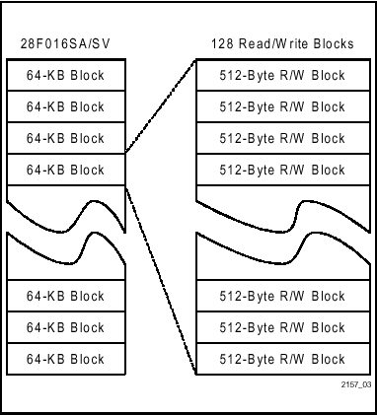
รูปที่ 13 การ แมพบล็อก ของ แฟลช เป็น บล็อกอ่านเขียน(เซ็กเตอร์)
  - การอิมพลีเมนต์ FTL
มีการอิมพลีเมนต์ เบื้องต้น 3 อย่างที่ถูกเตรียมไว้ให้จาก ผู้พัฒนา FTL ในปัจจุบัน (ดูจาก รูปที่4. ) ซึ่งการ อิมพลีเมนต์ นั้นถูกแบ่งเป็น ชั้นๆ ซึ่งมีรายละเอียดคร่าวๆดังนี้
    - FTL สำหรับ card service :
      - Card Services : คือ ชั้นที่มีความรับผิดชอบในการจับจองทรัพยากร ของระบบสำหรับ การ์ดพีซีเอ็มซีไอเอ (PCMCIA Card) ด้วย ไคลเอ็นต์ไดรเวอร์ (Client Driver) ที่เหมาะสม Card Service จัดการกับการสนับสนุนสำหรับเมโมรี หรือ ไอโอ (I/O) การ์ด ใดๆ ซึ่ง ซอฟต์แวร์ ในชั้นนี้ต้องใช้ในระบบที่ต้องการ การสนับสนุนสำหรับ ไอโอการ์ด
      - Socket Services : เป็นการกำหนดมาตรฐานของ พีซีเอ็มซีไอเอ ซึ่งดั้งเดิมได้ถูกพัฒนาขึ้นเพื่อการคอนฟิกกูเร พีซีเอ็มซีไอเอซ็อกเก็ต ซึ่ง พีซีเอ็มซีไอเอซ็อกเก็ต จะสอบถาม การ์ด ที่ใส่เข้าไป สำหรับ ข้อมูลแอตทริบิวต์ (Attribute Information) ของ การ์ด ที่ใส่ เนื่องจาก RFD เป็นแบบ “Non-Removable Card”
      - ดังนั้นทุกๆ แอตทริบิวต์อินฟอร์เมชัน เกี่ยวกับ RFD จะคงที่ RFD Socket Service ควรจะง่ายในการรวมค่าคงที่เหล่านี้ทุกค่าไว้ด้วยกัน
      - Sliding Window Logic : เป็นฮาร์ดแวร์ที่ควบคุม วินโดว์ (Window )ในการ เข้าถึงแฟลช ระบบที่ต้องการที่จะสนับสนุน พีซีเอ็มซีไอเอเมโมรีการ์ด ต้องการพีซีเอ็มซีไอเอ ซ็อกเก็ตคอนโทรลเลอร์เช่น 82365SL ซึ่ง คอนโทรลเลอร์ นี้จัดการการเข้าถึง แฟลช ด้วย Sliding Window ซึ่ง RFD สามารถที่จะเข้าถึงด้วย Sliding Window
      - Resident Flash : ขออ้างถึงส่วนประกอบที่เป็น ฟิสิกส์คัลของหน่วยความจำแฟลชทั่วๆไป
    - FTL สำหรับ Socket Services : ข้อแตกต่างเพียงอย่างเดียวระหว่าง FTL สำหรับ Socket Services และ FTL สำหรับ Card Services คือ การกำจัด ชั้นของ Card Services ออกไป ซึ่งในการเอา ชั้นของ Card Services ออกนั้นเป็นการสละการสนับสนุน สำหรับ ไอโอการ์ด ออกไป ถ้าระบบใช้เพียงแต่ เมโมรีการ์ด หรือ RFD ไม่มีความต้องการในการใช้ Card Services และสามารถรักษา Memory Space ที่มีค่าอย่างยิ่งโดยไม่ติดตั้งซอฟต์แวร์ Card Service
    - FTL สำหรับ Resident Flash : มีความเป็นไปได้ในการเข้าถึง เรซิเดนต์แฟลช โดยไม่ต้องใช้ Sliding Window ซึ่งทำได้โดยการ แมพ เรซิเดนต์แฟลช ไปเป็น Extended Memory วิธีการนี้เป็นแนวทางที่สิ้นเปลืองน้อยที่สุด โดยการกำจัด ลอจิกคสำหรับการทำ Sliding Window แนวทางนี้มีความต้องการออกแบบ FTL ที่พิเศษในการเข้าถึง หน่วยความจำแฟลชนั่นคือการ แมพ ไปสู่ Extended Memory แบบลิเนีย
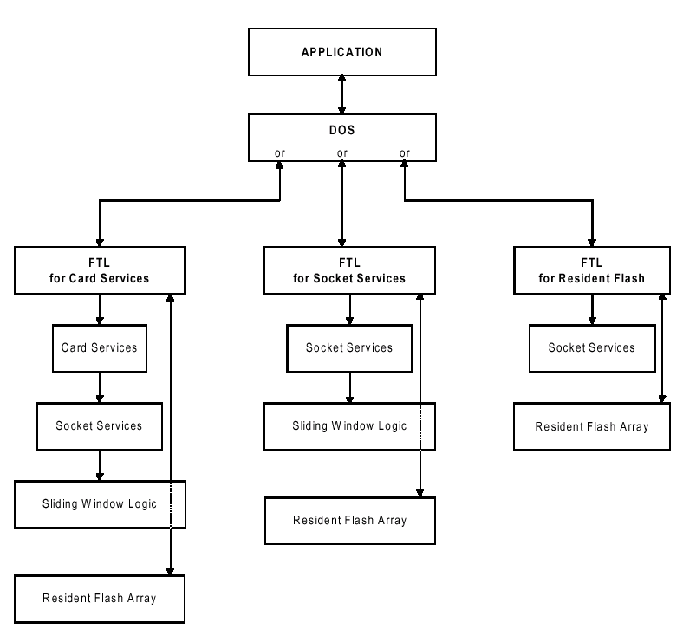
รูปที่ 14 การอิมพลีเมนต์เอฟทีแอล
    - Wear Leveling : Wear Leveling คือ เทคนิคที่ถูกใช้โดยผู้พัฒนา FTL เพื่อที่จะขยายอายุการใช้งานของอุปกรณ์แฟลช โดยการ กระจายการลบไปยังทุกๆ บล็อก ของ อุปกรณ์ สมมติว่าไม่มี Wear Leveling แล้วมีการ ปรับปรุงไฟล์ เดิมทุกๆชั่วโมง จะทำให้มีการเขียนลงบางตำแหน่งของ บล็อกของแฟลช ทุกๆ ชั่วโมง จะทำให้ บล็อก นั้นมี Cycle Rate เท่ากับ 1 Cycle ต่อชั่วโมง โดยที่ บล็อก อื่นเป็น ศูนย์ เนื่องจาก บล็อก ต้องมีการลบในทุกครั้งที่มีการเขียน ไฟล์ แต่ถ้า ระบบไฟล์มีการ อิมพลีเมนต์ Wear Leveling บนทุกๆ บล็อก ของ อุปกรณ์จะทำให้มีการเขียน ไฟล์ลง บล็อก ที่ต่างกันในทุกๆ ชั่วโมง จึงทำให้มี Cycle Rate เท่ากับ 1 Cycle ต่อจำนวน บล็อก ชั่วโมง Flash Device ส่วนใหญ่จะลบได้ อย่างน้อย 100,000 ครั้งต่อ บล็อกและระบบไฟล์ FTL ส่วนใหญ่ที่อิมพลีเมนต์ Wear Leveling จะมี cycle rate อย่างต่ำ 1,000,000 ครั้งต่อ บล็อก

    - FTL Installation : ผู้พัฒนาFTL ส่วนใหญ่ ยอมให้มีความยืดหยุ่น ในการ โหลด FTL ได้หลายวิธี เช่น โหลด เป็นดีไวซ์ไดรเวอร์, TSR หรือ ROM BIOS Extension
  - ความต้องการทางด้าน ฮาร์ดแวร์ของ RFD
อธิบายถึงความต้องการทางด้าน ฮาร์ดแวร์ สำหรับการ อิมพลีเมนต์ RFD แนวคิดนี้สามารถที่จะรวมเข้ากับ Chip-Set หรือ ASIC Design เพื่อที่จะได้ใช้ข้อได้เปรียบของหน่วยความจำแฟลชให้กับระบบฝังตัว
    - หน่วยความจำแฟลช : หน่วยความจำแฟลช คือ หน่วยความจำประเภทหนึ่งที่มีข้อเด่นอยู่หลายประการเหนือกว่า หน่วยความจำ ชนิดอื่น เช่น แรม, รอม, พรอม (PROM), อีพรอม (EPROM) ฯลฯ ข้อดีเช่นสามารถอ่านเขียนได้เหมือน แรมโดยที่ ไม่จำเป็น ต้อง มี ไฟเลี้ยงในการเก็บรักษาข้อมูล มีการอ่านเขียนเป็น บล็อก ซึ่งมีผู้ผลิตหลายรายที่ผลิต หน่วยความจำแฟลช ออกจำหน่าย ผู้นำทางด้านนี้คือ อินเทล (Intel), ซัมซุง (Samsung), เอเอ็มดี (AMD)
    - แฟลชคอนโทรลลอจิก : ลอจิกต่างๆที่ ต้องการในการ อินเทอร์เฟซ หน่วยความจำแฟลช กับระบบ มีส่วนหลักๆได้แก่
      - บัฟเฟอร์ : ป้องกันการช่วงชิง บัส ข้อมูล เมื่อ Cycle การอ่านถูกตามด้วย Cycle การเขียน ต้องการ ลอจิก Enable สำหรับ บัฟเฟอร์ ด้วย
      - WE# Control : ส่วนเพิ่มเติมในการควบคุม บัฟเฟอร์ คือต้องการที่จะ Pull High WE# ไว้ก่อน ซึ่งระยะเวลาในการ Pull High ขึ้นอยู่กับ Specification ของ หน่วยความจำแฟลช ที่ใช้อยู่
      - Byte Writes : แนวทาง FTL ส่วนใหญ่ต้องการความสามารถในการทำ Byte write ซึ่ง RFD ควรจะ ถูก อิมพลีเมนต์ ด้วย 8 บิต บัสข้อมูล
    - Sliding Window ลอจิก : รูปที่ 15 แสดง เมโมรีแมพ ทั่วๆไปสำหรับ ระบบ รวมถึง หน่วยความจำ RFD ด้วย ใน เรียลโหมด นั้น การ เข้าถึงหน่วยความจำ ต้องอยู่ภายใต้ ขอบเขต 1 Mbytes ในการเข้าถึง RFD เมโมรีอาร์เรย์ จำเป็นต้อง แมพเมโมรี นั้นเป็น เพจ (Pages) และอ่าน เพจ เหล่านั้นโดยตำแหน่งของ RFD Sliding Window ภายใต้ ขอบเขตของ 1 Mbytes
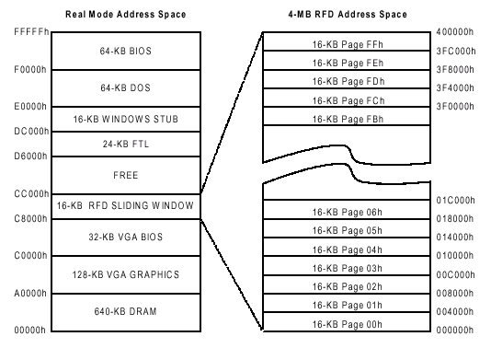
รูปที่ 15 แมพของหน่วยความจำระบบ
  - การออกแบบหน่วยความจำแฟลช ภายใต้ สถาปัตยกรรมของอินเทล
โพรเซสเซอร์ และ Chip-Set ของอินเทลได้ จัดเตรียมจำนวนของการการ อินเทอร์เฟซ กับ หน่วยความจำแฟลชไว้แล้ว ขึ้นอยู่กับการ ออกแบบ อินเทอร์เฟซ ซึ่ง หน่วยความจำแฟลชควรจะเก็บ ไบออส, ระบบปฏิบัติการ, ข้อมูล หรือ สิ่งเหล่านี้รวมกัน มีอยู่หลากหลายวิธีในการเชื่อมต่อ หน่วยความจำแฟลชเข้ากับ สถาปัตยกรรมของ อินเทล เพื่อให้ได้มาซึ่ง หน่วยเก็บข้อมูลที่ทนทานและไม่สูญหายของข้อมูล โดยแสดง 6 วิธีในการ อินเทอร์เฟซ หน่วยความจำแฟลชกับ สถาปัตยกรรม ของ อินเทล ตามรูปที่ 6 ซึ่งได้แก่
      - ISA bus :เมื่อ หน่วยความจำแฟลช ถูก อมเบ็ดเด็ด ไว้บนแผงวงจร
      - ISA bus : เมื่อ เป็นลักษณะของ Add-In การ์ด
      - ISA bus : เมื่อ เป็นลักษณะของ SIMM
      - PCI bus : เมื่อ เป็นลักษณะของ Add-In การ์ด
      - ISA/ISA bus : เมื่อ เป็นลักษณะของ พีซีเอ็มซีไอเอ อินเทอร์เฟซ
ในที่นี้จะขออธิบายการทำงานของ การ อินเทอร์เฟซ กับ ไอเอสเอบัส เนื่องจากเป็นวิธีที่ง่ายที่สุดต่อการอิมพลีเมนต์ โดยมีวิธีการพื้นฐานในการ อินเทอร์เฟซ อยู่ 2 วิธีการที่ ง่ายต่อการ อิมพลีเมนต์ คือ วิธีการ เพจ หน่วยความจำแฟลช ไปสู่ พื้นที่ของExpansion ROM หรือการต่อ หน่วยความจำแฟลชเป็น แบบ ลีเนีย เมโมรี ไปยัง ไอเอสเอบัส
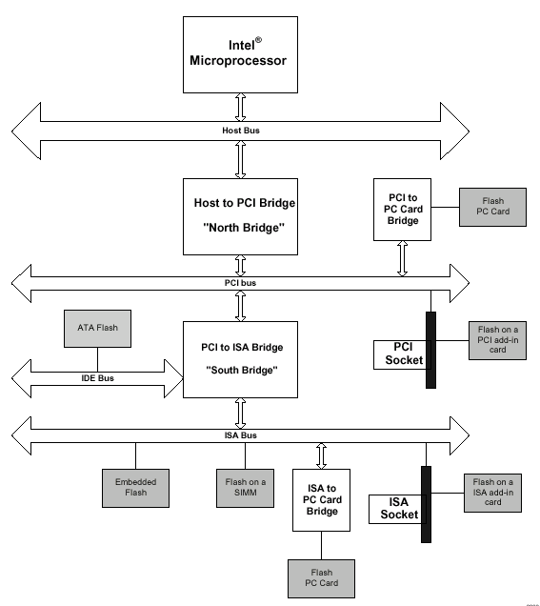
รูปที่ 16. การอินเทอร์เฟชหน่วยความจำแฟลชกับสถาปัตยกรรมอินเทล
    - การเพจหน่วยความจำแฟลช ไปสู่พื้นที่ Expansion ROM :ระบบเหล่านั้นซึ่งไม่สามารถ Extended Memory บน ไอเอสเอบัส แต่ยังสามารถใช้ อาร์เรย์ ของ แฟลช ขนาดใหญ่ๆ ได้อยู่ ช่วง แอดเดรส ของ ไอเอสเอ จาก 0C0000H – 0xDFFFFH ถูกออกแบบ มาสำหรับ Expansion ROMs ซึ่ง รอม นี้จะรวมไว้กับ Expansion Boards เมื่อระบบบูต, ไบออส จะ แสกน ช่วงแอดเดรส นี้เพื่อที่จะหาอุปกรณ์ที่ต้องการ Initial และมีความสามารถในการบูตได้ รูปที่ 17 แสดงการอิมพลีเมนต์ เทคนิคนี้
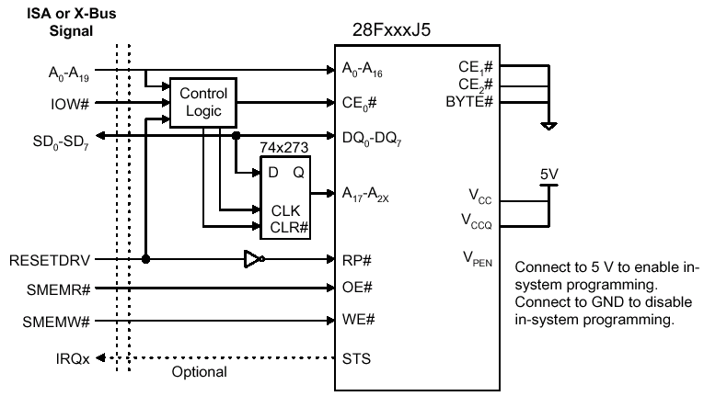
รูปที่ 17 การเพจหน่วยความจำแฟลชไปสู่ พื้นที่ของเอ๊กแพนชันรอม
    - การเชื่อมต่อหน่วยความจำแฟลชเป็น ลีเนียเมโมรีบนไอเอสเอบัส : ไอเอสเอบัส ถูกออกแบบมาเพื่อที่จะ เป็น บัส ที่ขยาย เมโมรี และ ไอโอ รูปที่ 18 แสดงการเชื่อมต่อทั่วๆไประหว่าง หน่วยความจำแฟลช กับ ISA bus เทคนิคนี้ใช้งานมานานพอๆ กับ แนวทางของการทำงาน Extended Memory ของระบบ (100000H-FFFFFFH) กับ ไอเอสเอ วิธีการนี้มีประโยชน์ในลักษณะที่ ข้อมูลที่เก็บอยู่ใน หน่วยความจำแฟลชจะมีอยู่เสมอ ดังนั้นข้อมูลที่เก็บอยู่ใน หน่วยความจำแฟลช สามารถที่จะ เข้าถึง ณ เวลาใดๆ เท่าที่ต้องการ แต่ พีซี Chip-Set/ไบออส ทั่วๆไปได้รวมแนวทางนี้ของ การเข้าถึง Extended Memory ถึง ดีแรม (DRAM) ซึ่ง เทคนิคนี้จะจำกัดขนาดของ แฟลช ที่ 16 Mbyte ซึ่ง หน่วยความจำแฟลช จะถูก แมพ แบบลีเนีย เหนือ ตำแหน่งของ เมโมรี สูงสุด ภายใต้เมโมรีแมพ
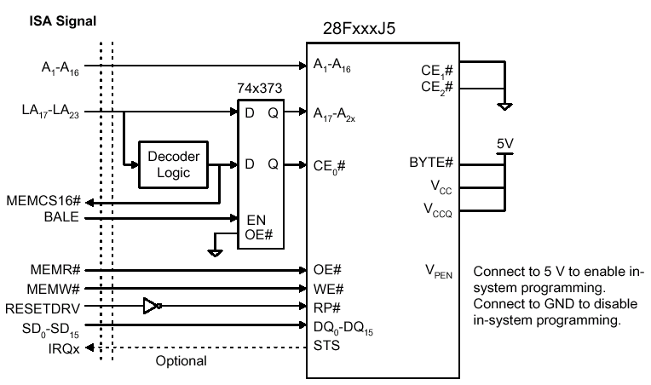
รูปที่ 18 การ เชื่อมต่อ หน่วยความจำแฟลชไปยัง ไอเอสเอบัส
  - สองแนวทางของคีย์ (Key) เทคโนโลยี ที่เป็นทางเลือก
รูปที่ 19 แสดงการเปรียบเทียบการ อิมพลีเมนต์ ระหว่าง ATA และ FTL
    - ATA : จะเป็นการทำงานทางด้าน ฮาร์ดแวร์ เป็นหลัก โดยมีข้อได้เปรียบทางด้านไม่ต้องการซอฟต์แวร์ เพิ่มเติม และง่ายต่อการ อินเทอร์เฟซ ด้วยแต่ เนื่องจากเป็นการอิมพลีเมนต์ ด้วย ฮาร์ดแวร์ เป็นหลัก จึงเป็นการ Fixed ใจเรื่องของการ อินเทอร์เฟซ เกินไป
    - FTL : จะเป็นการทำงานด้วย ซอฟต์แวร์ เป็นหลัก โดยจะเป็นการจำลองการทำงานของ ATA เพื่อให้ จำลองการทำงานของ ฮาร์ดดิสก์ได้อย่างสมบูรณ์ ซึ่งมีข้อได้เปรียบอยู่หลายอย่าง คือ ต้นทุนต่ำเนื่องจากไม่ต้องการ ฮาร์ดแวร์ เช่น แรมหรือ คอนโทรลเลอร์, สิ้นเปลืองพลังงานต่ำกว่ามาก และมีประสิทธิภาพสูงเหมาะสมกับงานที่มีข้อจำกัดเรื่องพื้นที่
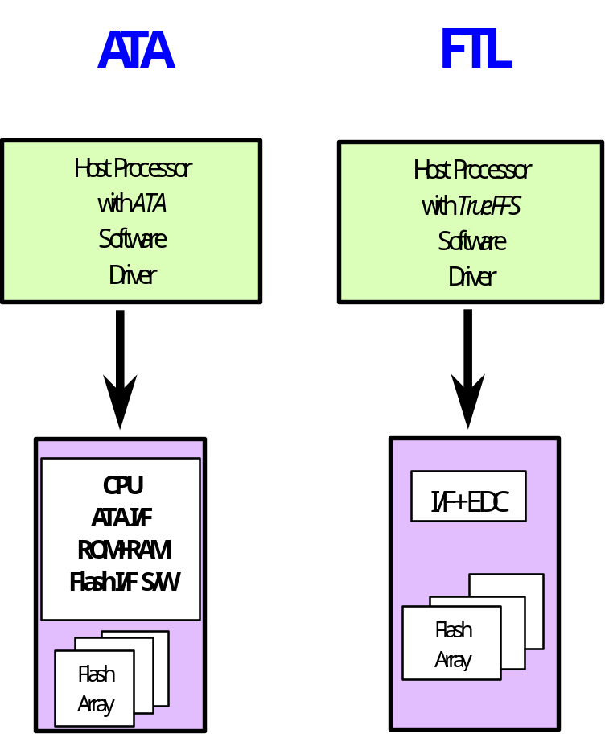

รูปที่ 19 การ เปรียบเทียบการอิมพลีเมนต์แบบ เอทีเอ และ เอฟทีแอล
  - ดิสก์ออนชิป (Disk on Chip)
    - ลักษณะสมบัติ
      - เป็น ชิป เดี่ยว ง่ายต่อการรวมเข้าไปในระบบ
      - ใช้กำลังงานต่ำ 3.3 โวลต์ หรือ 5 โวลต์
      - Small form factor (รุ่นตัวถัง 32 ขา TSOP-II หรือ DIP)
      - EDC/ECC สำหรับความเชื่อถือได้ของข้อมูลสูง
      - มีความสามารถในการบูต
      - สนับสนุนระบบปฏิบัติการอย่างกว้างขวาง เช่น DOS, Windows, pSOS+, QNX, VxWorks, Linux, ฯลฯ
      - ขนาดของเมโมรีวินโดว์ เล็ก (8K)
      - Embedded TrueFFS Technology เตรียมไว้สำหรับ จำลองความสามารถ อ่านและเขียน , บูต ของ ฮาร์ดดิสก์ ไว้อย่างสมบูรณ์
      - ใช้เทคนิค Wear Leveling รุ่นที่ 3
      - การ แมพ Bad Block อย่างอัตโนมัติ
      - การกู้คืนจาก Power Loss
      - สนับสนุน โพรเซสเซอร์สำคัญๆ เช่น x86, MediaGX, PowerPC, 68K, MIPS, SHx, StrongARM ฯลฯ
    - การประยุกต์ใช้งาน
      - Embedded Systems
      - อุปกรณ์ เพื่อการเข้าถึง อินเทอร์เน็ต
      - Set-Top Box หรือ Web TV, Web Browser
      - Thin Client, Network Computers
      - Routers, Networking
      - Web-Phones, Car-PC, DVD, HPC
      - Point Of Sale, Industrial PC’s
      - Telecom, Medical
    - การออกแบบเพื่อใช้งานดิสก์ออนชิปบนสถาปัตยกรรมพีซี : เมื่อต้องการใช้งาน ดิสก์ออนชิป ภายใต้สถาปัตยกรรม พีซี ดิสก์ออนชิป ควรจะถูกเชื่อมต่อไปยัง เมโมรีวินโดว์ 8K ภายในช่วงของ เมโมรี Expansion BIOS ซึ่งปกติจะอยู่ที่ 0C8000H – 0EFFFH ระหว่างการ บูต ระบบ ดิสก์ออนชิป จะ โหลด เฟิร์มแวร์ (Firmware) ของมันลงสู่ เมโมรี ของ ระบบและติดตั้งตัวมันเองเป็น ดิสก์ไดรฟ์ ของระบบ เมื่อ ระบบปฏิบัติการ ถูก โหลดดิสก์ออนชิป จะถูกรู้จักเป็น ดิสก์มาตรฐาน ธรรมดา รูปที่ 20 แสดงการ แมพ ดิสก์ออนชิป ลงใน เมโมรีแมพ ของระบบหลังจากการ รีเซต ระบบ ไบออส จะ เอ็กซีคิวต์ POST (POWER ON SELF-TEST) เป็น อันดับแรก จากนั้น ไบออส จะค้นหาอุปกรณ์ Expansion ROM เมื่อเจอ ดิสก์ออนชิป จะทำให้ ไบออส เอ็กซีคิวต์ Initial Program Loader (IPL) โค้ด ที่อยู่ใน ดิสก์ออนชิป เอง ซึ่ง โค้ด นี้เองที่ โหลด TrueFFS ลง เมโมรี ของระบบเพื่อ ติดตั้ง ดิสก์ออนชิป เป็น ดิสก์ ของ ระบบ จากนั้นจะโอน การควบคุมกลับไปให้ ไบออส ของระบบอีกที
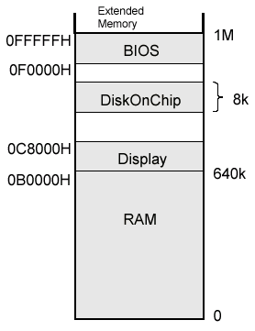
รูปที่ 20 การแมพดิสก์ออนชิปลงสู่แมพของหน่วยความจำระบบ
    - ขั้นตอนการทำงานภายในตัวดิสก์ออนชิป : ในช่วงของ การ Power-up จะทำให้ ดิสก์ออนชิป ดาวน์โหลด IPL ขนาด 512 bytes แรกของ หน่วยความจำแฟลชภายในตัวมันลงสู่ แรม ภายในของมันเอง จากนั้น ดิสก์ออนชิป จะทำการตรวจสอบความถูกต้องของ ข้อมูล ด้วย EDC ภายในตัวมัน ถ้าพบความผิดพลาด ดิสก์ออนชิป จะ ดาวน์โหลด สำเนาซ้ำซ้อนของ IPL ที่เก็บไว้ใน เพจ ถัดไปของ หน่วยความจำแฟลชภายใน ซึ่งกระบวนการ ดาวน์โหลด ทั้งหมดจะใช้ เวลาน้อยกว่า 1 mS ซึ่งจะไม่ยอมให้มีการ เข้าถึง ดิสก์ออนชิป เมื่อการ ดาวน์โหลด IPL ยังไม่สมบูรณ์ เมื่อกระบวนการ ดาวน์โหลด เสร็จสิ้นสมบูรณ์แล้ว ระบบโฮสต์ (Host System) (พีซีหรืออื่นๆ) จะเอ็กซีคิวต์โค้ด IPL จาก แรม ภายใน ดิสก์ออนชิป ซึ่ง โค้ด นี้จะ โหลด TrueFFS จาก หน่วยความจำแฟลช ลงสู่ หน่วยความจำ ของระบบ
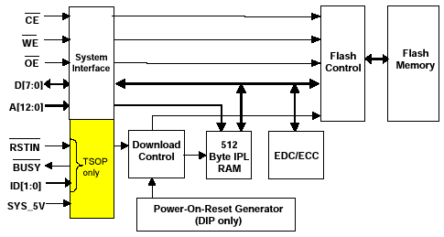
รูปที่ 21 ไดอะแกรมของดิสก์ออนชิป
    - EDC/ECC : ดิสก์ออนชิป ใช้ Reed – Solomon ECC/EDC อัลกอริธึม (Algorithm) เพื่อที่จะแน่ใจความเชื่อถือได้ของข้อมูลสูง ในแต่ละครั้งที่มีการ เขียนข้อมูลลง แฟลช จะมีการเขียน 6 bytes โค้ด ลงไปด้วย ซึ่งแต่ละครั้งที่มีการอ่านข้อมูลกลับมาจาก แฟลช จะมีการคำนวณ 6 bytes โค้ดใหม่ TrueFFS ใช้ โค้ด นี้ในการตรวจสอบความถูกต้อง
    - TrueFFS : TrueFFS คือ FTL Flash File System Management ซึ่งก็คือการ อิมพลีเมนต์ หน้าที่การทำงานของ ATA ด้วย ซอฟต์แวร์ ซึ่งมีหน้าที่การทำงานตาม รูปที่ 22
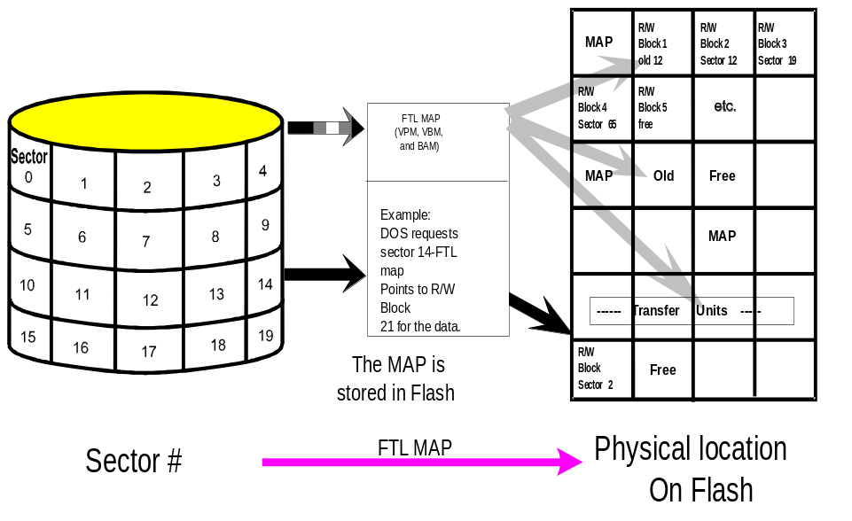
รูปที่ 22 หน้าที่การทำงานของ ทรูเอฟเอฟเอส
  - คอมแพคแฟลช (Compact Flash)
คอมแพคแฟลช เป็น เมโมรีการ์ด โซลิดเสต็ดแฟลชเมโมรีสนับสนุนมาตรฐานการใช้งานกับ มาตรฐานของ พีซีการ์ดเอทีเอ (PC Card ATA) และสนับสนุนการทำงานใน โหมด ของ True IDE ซึ่ง สอดคล้องกับการทำงานของ IDE ดิสก์ไดรฟ์ การเข้าถึงหน่วยความจำแฟลช ทุกอย่างภายใน การ์ด นั้นจะต้องผ่านทาง อินเทลลิเจนต์คอนโทรลเลอร์ (Intelligent Controller) บน การ์ด
    - ลักษณะสมบัติ
      - ความจุเพิ่มได้ถึง 48 Mbytes
      - เข้ากันได้กับ โพรโตคอล พีซีการ์ดเอทีเอ
      - เข้ากันได้กับโหมดของ True IDE
      - กินพลังงานต่ำ
      - ทนทานสูง น้ำหนักเบา
      - ทำงานที่ 5โวลต์ หรือ 3โวลต์
      - แก้ไขความผิดพลาดอัตโนมัติ
      - สนับสนุน คำสั่ง เพาเวอร์ดาวน์ และ โหมด พักผ่อน (Sleep Mode)
    - การประยุกต์ใช้งาน
      - เก็บรูปภาพในกล้องดิจิตอล
      - พีซี มือถือ
      - Palm พีซี
      - PDA
      - Smart Cellular Phones
    - โครงสร้างภายในของ คอมแพคแฟลช : รูปที่ 23 แสดงโครงสร้างภายในที่ประกอบไปด้วยส่วนประกอบสำคัญที่เป็นฮาร์ดแวร์คือส่วนที่เป็น อินเทลลิเจนต์คอนโทรลเลอร์ ซึ่งทำหน้าที่ในการจัดการกับ หน่วยความจำแฟลช ภายใน คอมแพคแฟลช ทุกอย่าง โดยการติดต่อหรือการเข้าถึง หน่วยความจำแฟลช ภายใน คอมแพคแฟลช ต้องทำผ่านทาง คอนโทรลเลอร์ ตัวนี้ด้วยคำสั่งที่เรียกว่าคำสั่ง ATA
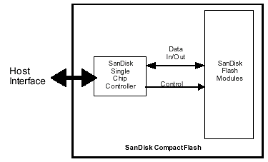
รูปที่ 23 บล็อกไดอะแกรมของคอมแพคแฟลช
    - ลักษณะทาง ฟิสิกส์คัลของ คอมแพคแฟลช : Error: Reference source not found เป็นลักษณะทาง กายภาพของ คอมแพคแฟลช ซึ่งจะมีขนาดเล็กกว่า พีซีการ์ดครึ่งหนึ่ง
    - การเข้าถึง หน่วยความจำแฟลช ภายในตัว คอมแพคแฟลช : การเข้าถึง หน่วยความจำแฟลช ภายใน คอมแพคแฟลช จะต้องกระทำผ่าน รีจิสเตอร์ ATA ภายใน คอนโทรลเลอร์ ของ คอมแพคแฟลช ด้วย คำสั่งของ ATA ซึ่ง Error: Reference source not found แสดงรีจิสเตอร์ ATA พื้นฐานที่ใช้ในการเข้าถึงและ Error: Reference source not found แสดง รายละเอียดของคำสั่ง ATA
    - การเชื่อมต่อพื้นฐานสำหรับ คอมแพคแฟลช : Error: Reference source not found แสดงการต่อใช้งาน คอมแพคแฟลช พื้นฐานโดยใช้ ข้อมูล ขนาด 8 บิต ซึ่งทำงานใน เมโมรีโหมด จะเห็นว่าสัญญาณ ที่ใช้ควบคุมการทำงานของ คอมแพคแฟลช ในการต่อใช้งานในลักษณะนี้จะ สอดคล้องกับการใช้งาน หน่วยความจำทั่วๆ ไป เพียงแต่การเข้าถึงต้องเข้าถึงผ่านทางรีจิสเตอร์ ATA ด้วยคำสั่ง ATA ดังแสดงตามหัวข้อที่ผ่านมา

